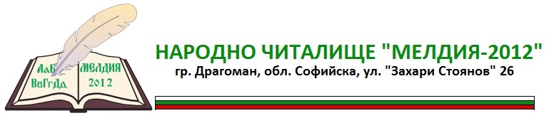

Списък на Настоятелството и Проверителната Комисия

на

Народно Читалище ,, Мелдия-2012’’-гр. Драгоман

**Настоятелство**

ЮЛИЯНА ВЕЛИЧКОВА МОМЧИЛОВА

СТАНКА АТАНАСОВА НАУМОВА

СОНЯ СТЕФАНОВА ДИМИТРОВА

МОНИКА БОЙКОВА МАРКОВА

ДОНИКА ПЕТРОВА ЛЕКОМИРОВА

ИВАН ВЛАДИМИРОВ ДЕНКОВ

МАРИЯ КРУМОВА ГЕОРГИЕВА

ПРОВЕРИТЕЛНА КОМИСИЯ

МАЯ ИВАНОВА ИВАНОВА

АНИТА ИВАНОВА ТРЕНДАФИЛОВА

ИВА НИКОЛАЕВА ГЕРАСИМОВА